XY960 Scheda creata il 13 novembre 2025

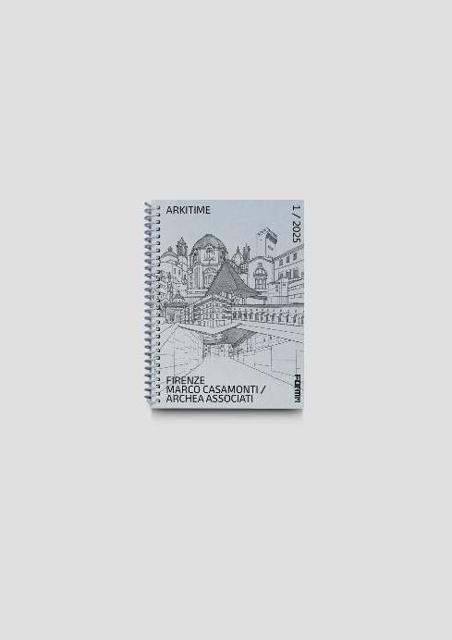
Descrizione bibliografica
*Arkitime. - 1 (maggio 2025)- . - Firenze : Forma, 2025- . - volumi : ill. ; 26 cm. ((Periodicità non dichiarata. - A cura di Luca Molinari Studio. - CFI1161737
Comprende: 1. Firenze : Marco Casamonti / Archea associati
Autore: Molinari, Luca <1966- > [Studio Luca Molinari]
Soggetto: Progettazione architettonica – Periodici; Architetti – Italia – Periodici

Informazioni storico-bibliografiche
In un tempo in cui il rumore e la confusione dall’eccesso d’informazione è così ampio e invadente, immaginare una nuova rivista vuole dire necessariamente definire una chiara linea di senso editoriale e di dialogo aperto con le comunità che saranno coinvolte. La testata “Arkitime”, a cura di Luca Molinari Studio e patrocinata da Knauf è una bookzine dedicata ad architetti e appassionati del settore che rivolgono uno sguardo curioso al mondo della cultura del progetto; il proposito è quello di offrire uno strumento per resistere al facile consumo dei prodotti editoriali proposti dal mercato, offrendo a tutti pochi, chiari elementi che segnassero l’identità del progetto editoriale.
Ogni numero sarà concentrato su una specifica città italiana e uno studio di architettura fortemente legato a quella città per la sua storia e la sua crescita. Il sistema urbano del nostro Paese è pensato come uno straordinario laboratorio di progettazione vivo che si rinnova costantemente grazie alle sue comunità e ai bisogni che cambiano continuamente. La prima tappa di questo nuovo progetto è Firenze con lo studio MARCO CASAMONTI / ARCHEA ASSOCIATI.
Il progetto “Arkitime” si presenta con una veste grafica curata da Bianca Fabbri e Simone Bastianelli e ogni numero ospiterà una copertina d’autore, con una illustrazione ad hoc commissionata a un illustratore/ artista. In questo primo numero di apertura la copertina è firmata da Matteo Pericoli, che racconta il suo “ritratto di città” fatto di elementi del passato e del presente che si intrecciano variabilmente.

Luca Molinari Studio. Con la sua esperienza trentennale, Luca Molinari Studio è uno studio dedicato specificatamente alle pratiche curatoriali nel campo dell’architettura e del design. Attraverso mostre, progetti editoriali e attività di consulenza museale, culturale e strategica dal 1994 LMS progetta narrazioni e visioni che possano divulgare la cultura del progetto a un pubblico ampio e trasversale. Per giungere a questo obiettivo, LMS si avvale di un team di professionisti provenienti dagli ambiti dell’architettura, dell’exhibit design, della grafica, dell’editoria, del copyediting e del project management.
Marco Casamonti / Archea Associati. Lo Studio Archea nasce a Firenze nel 1988, fondato da Laura Andreini, Marco Casamonti e Giovanni Polazzi. Nel 2001 entra Silvia Fabi e nasce Archea Associati. Attivo su scala internazionale, conta sedi in Cina, Emirati Arabi, Brasile e Albania. La sua attività spazia dall’architettura all’interior design, grafica ed editoria, con progetti premiati e presenti in mostre internazionali. Tra le opere principali: la Cantina Antinori nel Chianti Classico, il Mercato Centrale di Firenze, l’Air Albania Stadium, il Kiss Bridge in Vietnam, The Veil ad Astana e l’Alban Tower a Tirana. Nel 2024 ha inaugurato il Viola Park Rocco B. Commisso, la sede LeoFrance a Firenze e l’ECEPDI a Shanghai.
Matteo Pericoli. Architetto, autore, disegnatore e insegnante. Nel 1995, dopo essersi laureato al Politecnico di Milano, si trasferisce a New York dove lavora, tra gli altri, nello studio dell’architetto Richard Meier. I suoi lavori sono stati pubblicati su numerosi giornali e riviste nazionali e internazionali. Nel 2007 completa Skyline of the World, un murale di 120 metri per il terminal dell’American Airlines all’aeroporto internazionale JFK. È autore di numerosi libri pubblicati in Italia, Stati Uniti, Regno Unito, Corea del Sud, Taiwan e Cina. L’ultimo è Il grande museo vivente dell’immaginazione. Guida all’esplorazione dell’architettura letteraria (Il Saggiatore). Vive a Torino, dove nel 2010 ha fondato il Laboratorio di Architettura Letteraria.
Knauf Italia. Knauf è tra i leader mondiali nella produzione di materiali da costruzione, con una presenza globale che si estende in oltre 90 paesi. Con circa 80 impianti per la lavorazione delle materie prime e oltre 300 impianti di produzione distribuiti su tutti i continenti, Knauf conta più di 41.500 collaboratori in tutto il mondo. Fondato negli anni trenta, il Gruppo si è evoluto da azienda familiare a network globale di aziende, affermandosi come punto di riferimento nel settore. Knauf produce e distribuisce soluzioni innovative, tra cui sistemi a secco con lastre in gesso rivestito e orditure metalliche, intonaci, sistemi di isolamento termico, massetti e pavimentazioni livellanti. Inoltre, offre macchine e strumenti per l’applicazione di materiali consolidando la sua leadership globale nel settore del cartongesso. Presente in Italia da oltre 30 anni, Knauf Italia ha la sua sede a Castellina Marittima, in provincia di Pisa, e gestisce due impianti produttivi nella regione Toscana; inoltre, Knauf Italia offre formazione specializzata attraverso le sue scuole di posa a Milano e Pisa, dove prepara professionisti esperti nella posa dei sistemi a secco per l’edilizia. https://formaedizioni.it/prodotto/arkitime-n-1-firenze-marco-casamonti-archea-associati/.

Arkitime 2025 | Firenze. Un nuovo progetto editoriale Knauf per architetti e appassionati del settore, a cura di Luca Molinari Studio. Scopri il nuovo progetto editoriale Knauf, a cura di Luca Molinari Studio. La nuova rivista Arkitime 2025 prende la forma di una "bookzine", edita e distribuita da Forma Edizioni, Firenze. Ogni numero sarà concentrato su una specifica città italiana e uno studio di architettura fortemente legato a quella città per la sua storia e la sua crescita. Si tratta di un viaggio che porterà a conoscere tante città italiane tra contemporaneità, storia, opere costruite, parole e opere di assoluta qualità, materie che si rinnovano e pensiero ecologico. La prima tappa di questo nuovo progetto è Firenze, con Archea Associati. Il progetto editoriale Arkitime si presenta inoltre con una nuova veste grafica, curata da Bianca Fabbri e Simone Bastianelli. Ogni numero ospiterà una copertina d’autore, con un'illustrazione ad hoc commissionata ad un artista selezionato. La copertina del numero di apertura è firmata da Matteo Pericoli, che racconta il suo “ritratto di città” intrecciando elementi del passato e del presente. Buona lettura. https://knauf.com/it-IT/knauf/servizi-strumenti/riviste/arkitime-2025.

